

需求规格说明书
（维护型）

版本历史记录
日 期 | 版本号 | 版本内容 | 作者 | 审核人 | 审核日期
2014-05-14 | V3.8 | 驾驶员排班需求 | 李显利

目 录
1. 项目概述 - 5 -
1.1 编写目的 - 5 -
1.2 项目背景 - 5 -
1.3 项目范围 - 5 -
1.4 参考文档 - 5 -
1.5 术语与缩写解释 - 6 -
2. 项目使用的用户对象及角色划分 - 6 -
3. 项目的功能性需求 - 6 -
3.1 功能性模块概要 - 6 -
3.2 总体流程图及描述 - 6 -
3.2.1 总体流程图 - 6 -
3.2.2 流程图描述 - 6 -
3.2.3 菜单位置 - 6 -
3.3 需求描述 - 7 -
3.3.1 功能：驾驶员预排班-班次信息库管理 - 7 -
3.3.1.1 模块-新增 - 7 -
3.3.1.2 模块-查询 - 9 -
3.3.1.3 模块-修改 - 10 -
3.3.1.4 模块-删除 - 11 -
3.3.1.5 模块-导入 - 11 -
3.3.1.6 模块-导出 - 13 -
3.3.2 功能：驾驶员预排班-配班管理 - 14 -
3.3.2.1 模块-新增 - 14 -
3.3.2.2 模块-查询 - 15 -
3.3.2.3 模块-修改 - 17 -
3.3.2.4 模块-查看明细 - 18 -
3.3.2.5 模块-导入 - 19 -
3.3.2.6 模块-导出 - 20 -
3.3.2.7 模块-机动班次新增 - 20 -
3.3.2.8 模块-机动班次修改 - 21 -
3.3.3 功能：驾驶员预排班-排班管理 - 22 -
3.3.3.1 模块-新增 - 22 -
3.3.3.2 模块-查询 - 23 -
3.3.3.3 模块-查看明细 - 25 -
3.3.3.4 模块-修改 - 26 -
3.3.3.5 模块-调班 - 26 -
3.3.3.6 模块-导入 - 27 -
3.3.3.7 模块-导出 - 29 -
3.3.3.8 模块-打印 - 30 -
3.3.3.9 驾驶员排班导出算法 - 31 -
3.3.4 功能：驾驶员预排班-路径优化线路分析报表 - 32 -
3.3.4.1 模块-查询 - 32 -
3.3.4.2 模块-导出 - 34 -
3.3.4.3 路径优化线路分析报表-分析算法 - 34 -
3.3.5 数据库表和视图的整理 - 37 -
3.3.5.1 新增加的表 - 37 -
3.3.5.2 做视图关联VMS的表 - 37 -
4. 项目的非功能性需求 - 38 -
4.1 和其它系统的接口需求 - 38 -
4.2 软硬件环境需求 - 38 -
4.3 产品质量需求 - 38 -
5. 版本变更记录 - 40 -

项目概述

编写目的

项目背景
用 户 |  | VMS用户
项目起因 |  | 公司业务增加的需求
要解决的问题 | 版本号 | 说明要解决的问题、实现的目标、用途
要解决的问题 | V1.0
影响范围
工期要求

项目范围
版本号 | 项 目 范 围

参考文档
文件编号 | 文献名称 | 作 者 | 出版单位 | 发行日期

术语与缩写解释
缩写、术语 | 解 释

项目使用的用户对象及角色划分
角色名称 | 职责描述 | 对应部门 | 对应职位 | 备注

项目的功能性需求

功能性模块概要
3.1.1 总体功能框架

总体流程图及描述

总体流程图

流程图描述

菜单位置
|--驾驶员预排班
|--|--班次信息库管理
|--|--配班管理
|--|--排班管理
|--|--路径优化线路报表分析

需求描述

功能：驾驶员预排班-班次信息库管理

模块-新增
需求编号 | R17652
需求名称 | 新增班次信息
需求日期 | 2014-05-26
功能描述 | 班次信息管理中，新增一条手工录入记录
输入 | - 数据源：默认为“手工录入”（只读）  - 路径优化线路编号：无需填写 （只读）  - 车型：（必填）支持下拉菜单选择及手工录入的形式，车型为“车辆品牌+轴距”信息，例：庆铃3815；  - 出车时间：（必填）手工填写，输入格式为： hh:ss（24小时格式）  - 收车时间：（必填）手工填写，输入格式为： hh:ss（24小时格式）  - 始发网点：（必填）支持点击菜单选择及手工录入的形式，网点录入为网点代码  - 目的网点：（必填）支持点击菜单选择及手工录入的形式，网点录入为网点代码  - 归属网点：（必填）支持手工录入(网点代码)或点击菜单选择；  - 车牌号：（必填）支持点击菜单选择及手工录入的形式，需要对车牌号码进行校验；  只取正常、停用车辆  - 是否有效：（必填）下拉框：有效、无效，默认为“有效”
操作序列  (处理过程) | - 在新增页面中有：数据源，路径优化线路，车型，出车时间，收车时间，始发网点，目的网点，归属网点，车牌号，是否有效  - 数据源：默认为“手工录入”，不能是其他值  点击保存时，追加校验逻辑：  - 校验数据源是否是“手工录入“  - 出车时间和收车时间时间格式校验，时间范围00:00~23:59  - 归属网点：有权限的网点  - 车牌号是否存在  - 根据归属网点来查询，新增成功后，返回查询页面，这时显示的是选中网点中的列表数据  - 校验车牌号跟车型是否对应上  - 记得自动获取当前用户作为创建人和当前时间为创建时间
输出 | 查询出选中网点的数据在列表中显示
补充说明 | 1、不能录入两条相同的数据，即出车时间，收车时间，始发网点，目的网点这四个字段不能相同。  2、同一辆车不能出现交叉时间如：班次001的出车时间为：09:00，收车时间：10:00，指定是车牌号为粤B001，班次002的出车时间为09:00，收车时间为11:00，指定的车牌号为粤B001，这两个班次是不能同时存在的，即不能出现同一辆车在交叉时间段内。
界面需求(可选) | 界面可参照：  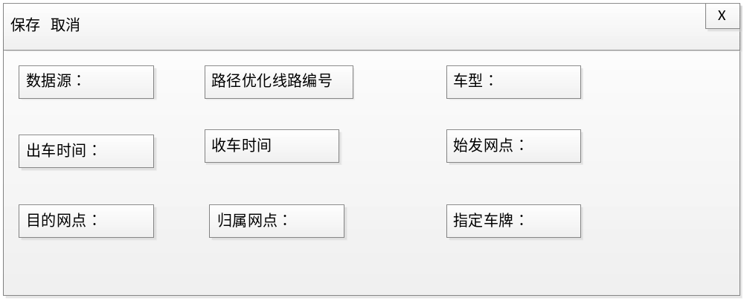  点击始发网点，目的网点，归属网点需弹窗显示网点信息，归属网点需是用户有权限的网点，界面可参照如下界面：  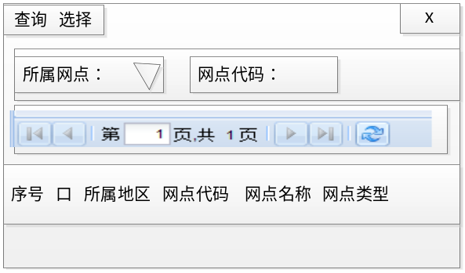  车辆选择框可参照如下界面：  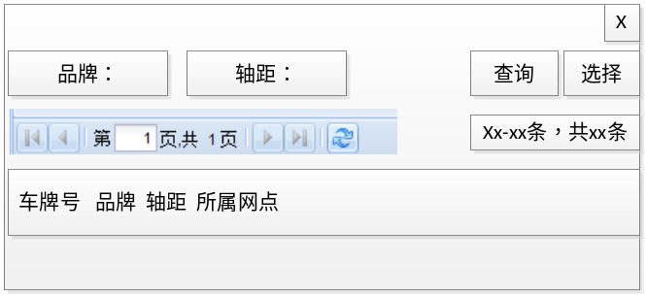

模块-查询
需求编号 | R17652
需求名称 | 班次信息库查询
需求日期 | 2014-05-26
功能描述 | - 根据查询条件，查询一个网点下的路径优化线路的班次信息，以及手工录入的记录
输入 | - 网点（必填）  - 数据源（下拉菜单：全部、路径优化、手工录入，默认为全部）  - 车牌号（非必填）  - 是否有效（下拉框全部、有效，无效，默认全部）
操作序列  (处理过程) | - 根据左边的树形网点选中网点，自动填写到网点字段中，网点必填，其他可选  - 如果输入车牌号时  - 查询出来显示的字段有：所属地区、车型、数据源、车牌号、路径优化线路编号、出车时间、收车时间、始发网点、目的网点、是否有效；  点击查询，追加校验逻辑：  - 网点是否已经选中  - 数据源的类型判断  - 查询该用户权限下的网点以及子网点下的符合条件的记录  - 所属地区（显示区部）
输出 | 显示的字段有：  所属地区、  车型、  数据源、  车牌号、  路径优化线路编号、  出车时间、  收车时间、  始发网点、  目的网点、  是否有效、  创建人、  创建时间、  修改人、  修改时间
补充说明
界面需求(可选) | 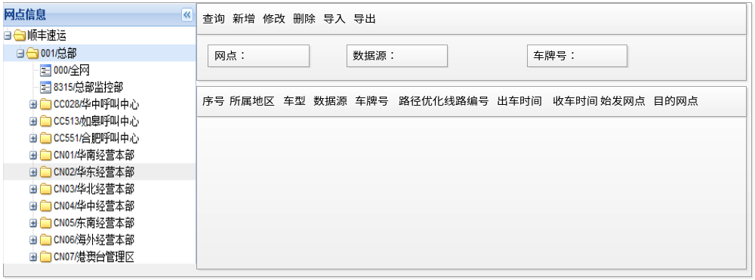

模块-修改
需求编号 | R17652
需求名称 | 班次信息修改
需求日期 | 2014-05-26
功能描述 | 1、对“手工录入”数据进行修改  2、对“路径优化”线路信息进行修改
输入 | 查询界面中，选中一条需要修改的记录
操作序列  (处理过程) | - 如果是路径优化线路，则修改界面中，归属网点和指定车牌可以编辑，其他不能修改。  - 如果是手工录入，则修改界面中，数据源和路径优化线路编号不可修改，其他可以修改  保存时，追加校验逻辑：  - 车牌号是否存在，长度不能大于16个字节  - 归属网点是否存在，长度限制为30个字节  - 车型是否存在  - 同一车辆时间不交叉  - 始发网点和目的网点，归属网点，都需要判断是否存在。
输出 | 查询出选中网点的数据在列表中显示
补充说明
界面需求(可选)

模块-删除
需求编号 | R17652
需求名称 | 班次信息删除
需求日期 | 2014-05-26
功能描述 | 1、对已经是无效状态，并且没有在配班中使用的数据进行删除
输入 | 查询界面中，选中一条或者多条要删除的数据
操作序列  (处理过程) | - 可以选择一条记录，也可以选择多条记录  - 有效记录不能被删除  - 无效记录如果被配班引用也不能删除  - 无效记录且未被配班引用则可以删除
输出 | 查询出选中网点的数据在列表中显示
补充说明
界面需求(可选)

模块-导入
需求编号 | R17652
需求名称 | 班次信息导入
需求日期 | 0214-05-26
功能描述 | 实现路径优化线路和是手工录入班次信息的导入功能
输入 | - 数据源(必填，只有两种类型：手工录入、路径优化)、  - 路径优化线路编号(非必填，手工录入时该项为空，路径优化时编号长度最长为50个字符)、  - 车型(必填，长度为16个字节)、  - 出车时间(必填，格式如：hh:ss)、  - 收车时间(必填，格式如：hh:ss)、  - 出车网点(必填，网点代码)、  - 收车网点(必填，网点代码)、  - 归属分部(必填，网点代码)、  - 指定车牌号(必填，车牌号)  - 是否有效（必填，只有两种类型：有效、无效）
操作序列  (处理过程) | - 选择excel模板文件，  - 界面中有模板文件下载  点击导入时，追加校验逻辑：  - 校验路径优化线路编号：必须为归属网点代码+数字组成(数字取1到7位)  - 数据源是否只有两种（手工录入、路径优化）  - 车型：车辆表中的“车辆品牌+轴距”两个字段相连；  - 出车时间，收车时间是否格式正确，同一车辆时间是否交叉  - 出车网点和收车网点是否存在  - 归属网点是否有权限  - 设置为默认有效  - 只能导入“归属网点”在权限范围内的数据，如出现非权限内的归属网点数据，则提示XX行归属网点信息错误（类型如下），导入支持批量提示错误信息；  提示信息类似如下：  第XX行，出收车时间格式不符  第YY行，车型不存在  第TT行，始发网点、目的网点不存在  第RR行，归属网点不在权限范围内  第GG行，归属网点为非有效数据  ….
输出 | 查询出选中网点的数据在列表中显示
补充说明 | 1、提供导入模板下载链接；  2、提供导入注意事项说明：  3、每次导入最多1万条，超出1万条需分批导入（根据实际性能再做修改）；
界面需求(可选) | 界面可参考：  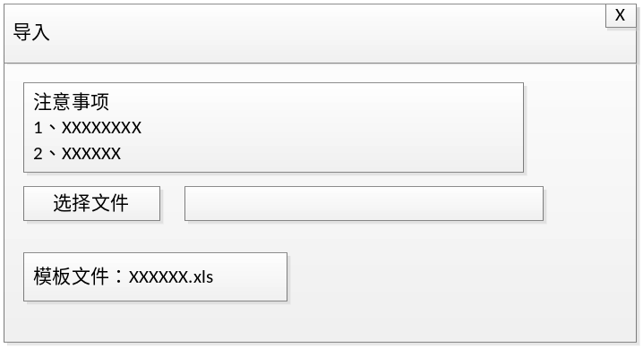  导入模板字段如下：

模块-导出
需求编号 | R17652
需求名称 | 班次信息导出
需求日期 | 2014-05-26
功能描述 | 实现路径优化线路和是手工录入班次信息的导出功能
输入 | - 网点（必填）  - 数据源（非必填，下拉菜单：全部、路径优化、手工录入，默认为全部）  - 车牌号（非必填）  - 是否有效（非必填，下拉框全部、有效，无效，默认全部）
操作序列  (处理过程) | - 查找出符合查询条件的数据  - 导出权限下网点以及子网点的数据  - 生成excel文件导出  - 最多生成65530条，超过则分sheet显示（可根据实际性能做出限制）
输出 | 保存导出的excel文件
补充说明
界面需求(可选) | 导出的字段：

功能：驾驶员预排班-配班管理

模块-新增
需求编号 | R17652
需求名称 | 配班信息新增
需求日期 | 0214-05-26
功能描述 | 配置一个班次信息
输入 | - 班次代码(必填，最长50个字符即字节)、  - 网点(必填，选择网点时自动填充)、  - 是否有效(必填，下拉框：有效、无效)、  - 班次明细数据(必选)
操作序列  (处理过程) | - 点击新增班次时，自动生成一个班次代码，规则为“网点代码－数字”  - 是否有效：默认为有效  - 列出权限网点下的所有班次信息供勾选(与左边选中网点无关)  保存时，追加校验逻辑：  每个班次信息的出车时间和收车时间相比较，如果出现有重复交叉的时间，那就提示该班次不合理（重复指出收车时间都相同，交叉指时间冲突例如：已有记录09:00到10:00则不能在出现9:00到10:00之间的时间，附：可以连续，例如：09:00-10:00下一笔可以是10:00到11:00）。  一条配班信息中，最早出车时间和最晚收车时间间隔不能超过24小时即出收车时间可以跨天但不能交叉  （最早出车时间和最晚收车时间指记录根据出车时间升序排序后排在第一的出车时间和最后的收车时间）  保存记录
输出
补充说明
界面需求(可选) | 界面参考：  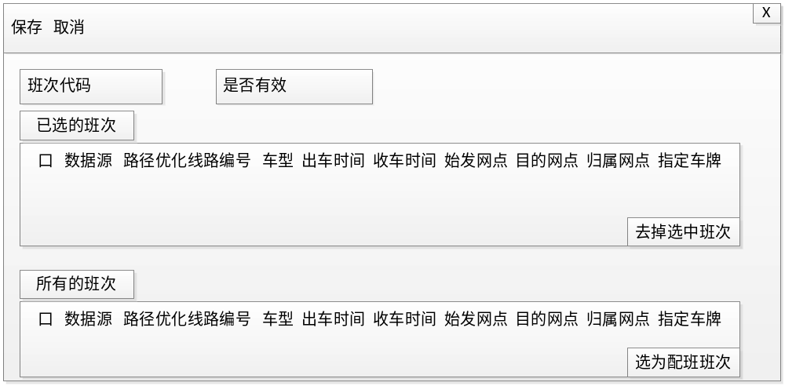

模块-查询
需求编号 | R17652
需求名称 | 配班信息查询
需求日期 | 0214-05-26
功能描述 | 查询出所有符合条件的数据
输入 | - 网点（选中网点后，自动填写）、  - 班次代码（非必填、手工录入）、  - 是否有效（下拉框：全部、有效、无效，默认全部）
操作序列  (处理过程) | - 选择一个网点，网点代码字段显示到查询条件中的网点  - 班次代码支持模糊查询  - 是否有效，默认显示有效  点击查询时，追加校验逻辑：  - 查询权限网点以及子网点下的符合条件的班次信息数据  - 把配班信息中班次最早出车时间、出车网点和最后收车时间、收车网点显示出来
输出 | 查询出权限网点以及子网点下的符合条件的班次信息数据  显示的字段：  班次代码  是否有效  出车时间  收车时间  始发网点  目的网点  创建人  创建时间  修改人  修改时间
补充说明
界面需求(可选) | 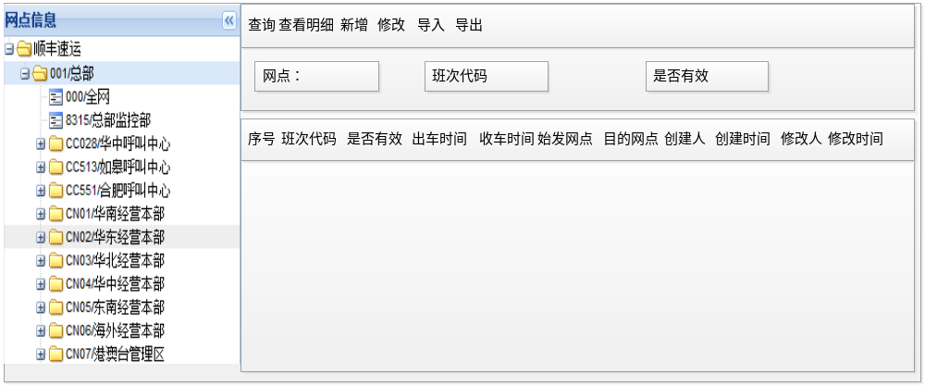

模块-修改
需求编号 | R17652
需求名称 | 配班信息（修改）
需求日期 | 2014-05-26
功能描述 | 查询页面中，选择一条班次进行修改
输入 | 查询页面中，选择一条班次信息
操作序列  (处理过程) | - 班次代码不能修改  - 是否有效可以修改  - 班次明细中可以去掉不合理的班次，也可以选择合理的添加进该条配班信息  - 列举出权限网点以及子网点下班次信息在下面来供选择  - 保存记录
输出 | 显示查询条件下、权限网点以及子网点下的配置班次信息
补充说明
界面需求(可选)

模块-查看明细
需求编号 | R17652
需求名称 | 配班信息查看（查看明细）
需求日期 | 2014-05-26
功能描述 | 查看一个配置班次的明细信息
输入 | 查询页面中勾选一个班次(必须是非机动班)，点击查看明细按钮
操作序列  (处理过程) | 根据勾选的班次，在新的窗口中显示该配置班次的详细信息
输出 | 在新的窗口中显示该配置班次的详细信息
补充说明
界面需求(可选) | 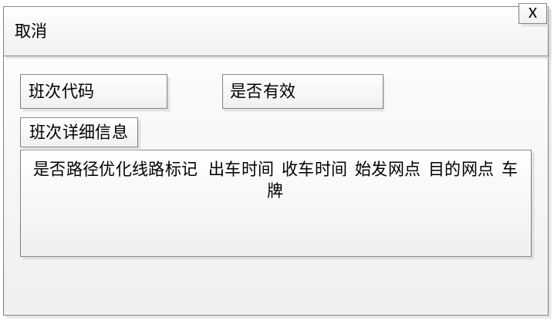

模块-导入
需求编号 | R17652
需求名称 | 配班信息（导入）
需求日期 | 2014-05-26
功能描述 | 使用excel导入配班信息
输入 | - excel模板文件  - 配班信息内容，需要填入完整的班次信息  - 配班信息的字段有：  序号、(必填)  班次代码、(必填，最长50个字符,格式：归属网点+数字(1-7位))  归属网点、(必填，填写网点代码)  出车时间、(必填，格式如：hh:ss)  收车时间、(必填, 格式如：hh:ss)  始发网点、(必填,填写网点代码)  目的网点、(必填, 填写网点代码)  车牌号(必填，长度为16个字节)
操作序列  (处理过程) | - 文件内容是否规范  - 校验班次代码是否重复  - 校验班次信息是否在班次信息表中存在  - 判断班次信息是否已经被别的班次使用  - 各个字段的合法性  - 数据插入主表，绑定到关系表
输出 | 显示选中网点下的班次信息
补充说明 | 导入的字段比较多，需要一个个字段合法性校验完整
界面需求(可选) | 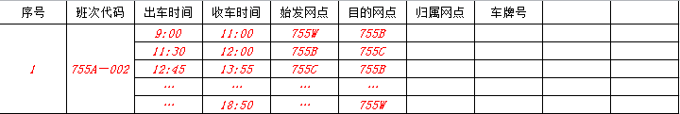

模块-导出
需求编号 | R17652
需求名称 | 配班信息导出（导出）
需求日期 | 2014-05-26
功能描述 | 导出该用户权限网点以及子网点下的配班信息
输入 | - 网点（必填，选中自动填充）  - 班次代码（非必填）  - 是否有效（可选，下拉框：全部，有效，无效，默认全部）
操作序列  (处理过程) | 根据查询条件，查询出该用户权限网点以及子网点下的所有配班信息，生成excel文件，并导出
输出 | 导出该用户权限网点以及子网点下符合查询条件的所有配班信息
补充说明
界面需求(可选) | 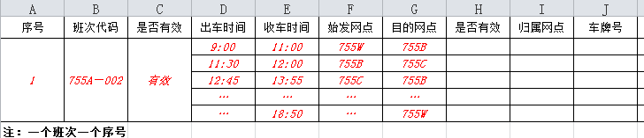

模块-机动班次新增
需求编号 | R17652
需求名称 | 机动班次新增
需求日期 | 2014-05-28
功能描述 | 新增机动班次信息
输入 | - 网点（必填，选中自动填充）  - 机动班次代码（必填，形式如：网点代码+“机动-“+001）  - 上班时间（必填，格式：hh:ss 24小时制）  - 下班时间（必填，格式：hh:ss 24小时制）  - 是否有效（必选，下拉框：有效，无效，默认有效）
操作序列  (处理过程) | 保存时，  校验机动班次代码是否已经存在，不允许重复  校验同网点、上班时间和下班时间是否有相同的，不能存在两条一样时间的机动班次  下班时间要大于上班时间(机动班无跨天)  保存到班次信息表中，机动班次代码对应班次代码字段，上班时间对应的是出车时间字段，下班时间对应收车时间字段，网点对应归属网点字段，是否有效对应是否有效字段。
输出
补充说明
界面需求(可选) | 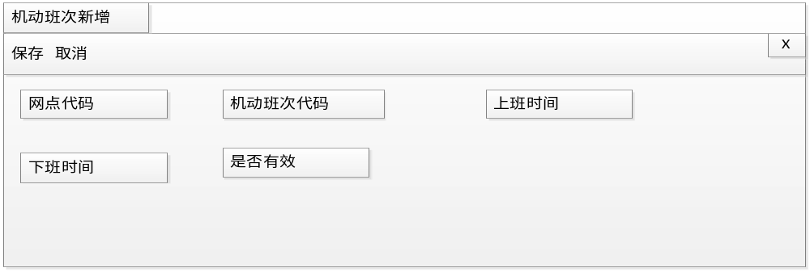

模块-机动班次修改(合并到前面的修改按钮，权限由修改按钮控制，不单独配置权限)
需求编号 | R17652
需求名称 | 机动班次修改
需求日期 | 2014-05-28
功能描述 | 修改机动班次信息
输入 | 查询页面中，选择一条班次信息
操作序列  (处理过程) | 允许修改的字段：  上班时间（时间格式：hh:ss 24小时制）  下班时间（时间格式：hh:ss 24小时制）  是否有效（下拉框：有效、无效）  保存时，  校验上班时间和下班时间是否有相同的，不能存在两条一样时间的机动班次  下班时间要大于上班时间(机动班无跨天)  保存到班次信息表中，机动班次代码对应班次代码字段，上班时间对应的是出车时间字段，下班时间对应收车时间字段，网点对应归属网点字段，是否有效对应是否有效字段。
输出
补充说明
界面需求(可选) | 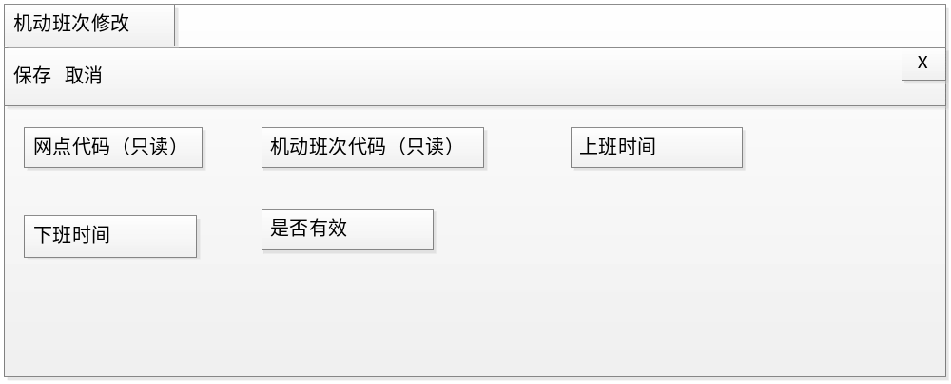

功能：驾驶员预排班-排班管理

模块-新增
需求编号 | R17652
需求名称 | 驾驶员排班新增（新增）
需求日期 | 2014-05-26
功能描述 | 新增一个驾驶员一个月的排班信息，或者多个驾驶员排班一起新增
输入 | - 驾驶员名字（必填，手工输入）  - 驾驶员工号（必填，下拉框选择）  - 班次类别（必填，下拉框选择：正常、顶班、机动）  - 1号（班次输入，或下拉框选择班次信息，或是休、假）  - 2号（班次输入，或下拉框选择班次信息，或是休、假）  - …  - 31号（班次输入，或下拉框选择班次信息，或是休、假）
操作序列  (处理过程) | - 不管选中的月份是之前月份还是之后的月份，进入新增页面，都是给次月排班。  - 校验驾驶员工号  - 校验1号到31号的班次代码是否正确  - 一次增加多条的时候，需要循环遍历所有数据的新增，每次新增最多能增加10条  - 判断增加的排班记录在同一天内是否有重复班次代码(新增的班次跟之前已经预排班的人员进行比较)，如果重复则提示和哪个驾驶员哪天的排班班次重复  - 判断是否连续6天排班，允许排班6天，但是要提示“连续出勤6天，存在疲劳驾驶风险，请确认！”  - 保存记录时，计算出计划休息天数  - 保存到该用户权限网点以及子网点中
输出
补充说明 | 判断次月是否是闰月是否有三十天，从而去校验填写的天数是否都有班次代码了，  预排班是次月的预排班，不要记录成当月的月份了！  新增需求：  - 排班时增加校验规则，当点击保存时，用驾驶员在“驾驶员资料管理中的准驾车型”字段与车辆在“营运车辆资料管理-车辆类型（行驶证）”、“车辆类型与持证要求维护中的持证要求”做校验，如驾驶员的准驾车型与车辆的持证要求相符则可以正常保存；如不符，则给出提示X天的准驾车型与车辆类型不符【一次性弹出整月的不符提醒，支持数据的复制】准驾车型与车辆的持证要求相符规则：人的准驾车型在“车的车辆类型+持证要求”中有相符的一个类型即允许排班；如无，则给出提示；  如：张三的准驾车型为B1，B2，选择车辆为中型厢式货车（持证要求：A1，A2，B2），则允许排班；如果选择的是重型半挂牵引车（持证要求： A2），则给出提示“X天的准驾车型与车辆类型不符”。
界面需求(可选) | 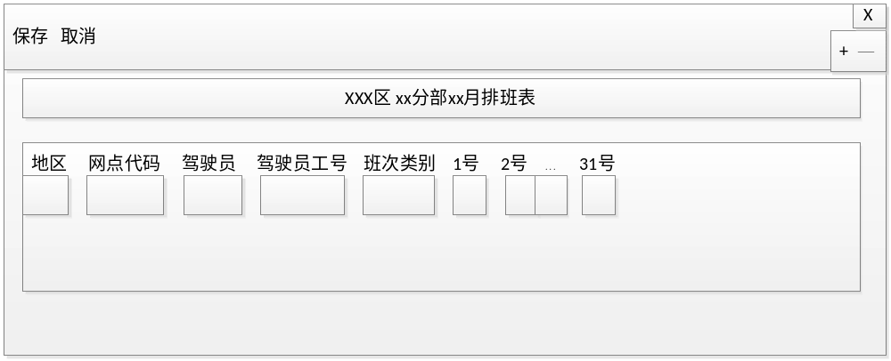

模块-查询
需求编号 | R17652
需求名称 | 驾驶员排班查询（查询）
需求日期 | 2014-05-26
功能描述 | 查询一个月内的排班情况，将排班的详细信息列表显示
输入 | - 网点（必填，选中网点自动带出）  - 工号（非必填）  - 年月份（必填，时间选择器，选择年月即可）  - 班次类型（可选，下拉框：全部、正常、顶班、机动， 默认为全部）
操作序列  (处理过程) | - 如果选择的月份是当月，则查询出当月实际的排班计划执行情况，如果选择的是当月之前的月份，则显示的是选中月份的实际排班执行情况，如果是当月之后的月份（只能是次月，超过次月提示没有实际排班数据），则显示次月份的预排班，或者是草稿状态的预排班  - 查询该用户权限网点以及子网点下的符合条件数据  - 计算实际休息天数，排班吻合率（吻合率=（月度天数-调）/月度天数*100%,调（调班或者调休的天数））
输出 | 显示符合条件的排班的信息列表  显示的字段：  序号  地区  网点代码  驾驶员姓名  驾驶员工号  班次类别  1号  2号  …  31号  创建人  创建时间  修改人  修改时间
补充说明
界面需求(可选) | 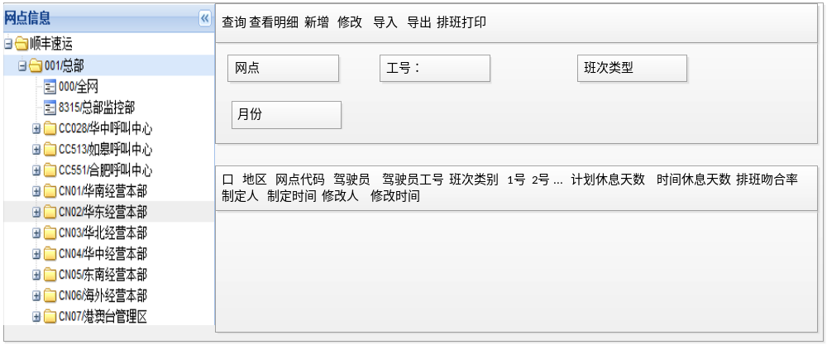

模块-查看明细
需求编号 | R17652
需求名称 | 驾驶员排班查看明细（查看明细）
需求日期 | 2014-05-26
功能描述 | 查看某人某天的班次详细信息
输入 | 选中查询出来的一个驾驶员的某天记录，点击该班次代码
操作序列  (处理过程) | 根据选中的人的ID和选中的日期，查询到该条记录
输出 | 在新的对话框中显示选中人的某天的班次详细信息
补充说明
界面需求(可选) | 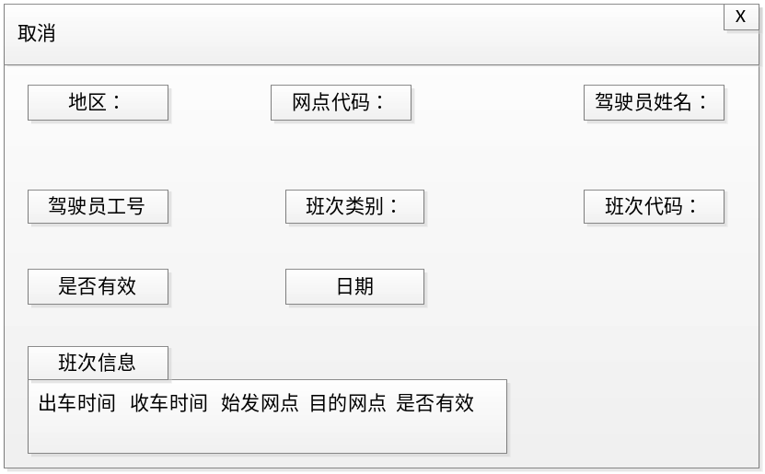

模块-修改
需求编号 | R17652
需求名称 | 驾驶员预排班修改（修改）
需求日期 | 2014-05-26
功能描述 | 修改预排班中为草稿状态的排班
输入 | 选中查询出来的为草稿状态一个驾驶员的某天记录
操作序列  (处理过程) | - 选择状态为非草稿状态的预排班记录，则提示“实际排班不能修改，只能调班“  - 校验驾驶员工号  - 校验1号到31号的班次代码是否正确  - 判断增加的配班班次在同一天内是否重复，如果重复则提示和哪个驾驶员哪天的配班班次重复  - 判断是否连续6天排班，允许排班6天，但是要提示“连续出勤6天，存在疲劳驾驶风险，请确认！”  - 提交的是预排班信息，草稿状态不改变，重新计算出计划休息天数
输出 | 查询显示该用户权限网点以及子网点下的符合查询条件的数据
补充说明 | 判断次月是否是闰月是否有三十天，从而去校验填写的天数是否都有班次代码了  预排班是次月的预排班，不要记录成当月的月份了  新增需求：  - 排班时增加校验规则，当点击保存时，用驾驶员在“驾驶员资料管理中的准驾车型”字段与车辆在“营运车辆资料管理-车辆类型（行驶证）”、“车辆类型与持证要求维护中的持证要求”做校验，如驾驶员的准驾车型与车辆的持证要求相符则可以正常保存；如不符，则给出提示X天的准驾车型与车辆类型不符【一次性弹出整月的不符提醒，支持数据的复制】准驾车型与车辆的持证要求相符规则：人的准驾车型在“车的车辆类型+持证要求”中有相符的一个类型即允许排班；如无，则给出提示；  如：张三的准驾车型为B1，B2，选择车辆为中型厢式货车（持证要求：A1，A2，B2），则允许排班；如果选择的是重型半挂牵引车（持证要求： A2），则给出提示“X天的准驾车型与车辆类型不符”。
界面需求(可选) | 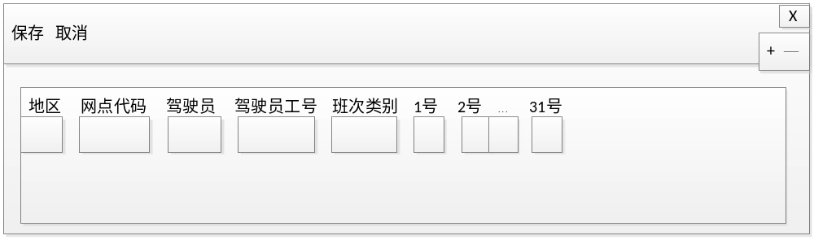

模块-调班
需求编号 | R17652
需求名称 | 驾驶员排班调班（调班）
需求日期 | 2014-05-26
功能描述 | 对某人某天的班次信息进行调整（包括，调班，调休，请假）
输入 | 点击某人某天的班次代码（超链接），打开调班界面（调休，请假都共用在这个界面）
操作序列  (处理过程) | - 如果选择当月之前的月份的排班，则调班按钮不可用  - 调班的对话框中，左边显示需要调班的人的班次信息，右边提供查询条件查询出该用户权限网点以及子网点下的驾驶员，某天的班次信息，供调班是选择，另外提供一个“休”的复选框（班次—休，时使用），还有一个请假的复选框，勾上后要选择一项请假的类型  - 校验是否连续6天上班，如果是6天则提示“连续出勤6天，存在疲劳驾驶风险，请确认！”，两个调班人之间都要校验  - 保存时，计算实际休息天数和排班吻合率（吻合率=（月度天数-调）/月度天数*100%）
输出 | 查询时显示调班后的班次信息，并且标红，在点击超链接的菜单中查看调班过程信息（如：755A－002→755A－001）
补充说明 | 新增需求：  排班时增加校验规则，当点击保存时，用驾驶员在“驾驶员资料管理中的准驾车型”字段与车辆在“营运车辆资料管理-车辆类型（行驶证）”、“车辆类型与持证要求维护中的持证要求”做校验，如驾驶员的准驾车型与车辆的持证要求相符则可以正常保存；如不符，则给出提示X天的准驾车型与车辆类型不符【一次性弹出整月的不符提醒，支持数据的复制】  准驾车型与车辆的持证要求相符规则：人的准驾车型在“车的车辆类型+持证要求”中有相符的一个类型即允许排班；如无，则给出提示；  如：张三的准驾车型为B1，B2，选择车辆为中型厢式货车（持证要求：A1，A2，B2），则允许排班；如果选择的是重型半挂牵引车（持证要求： A2），则给出提示“X天的准驾车型与车辆类型不符”。
界面需求(可选) | 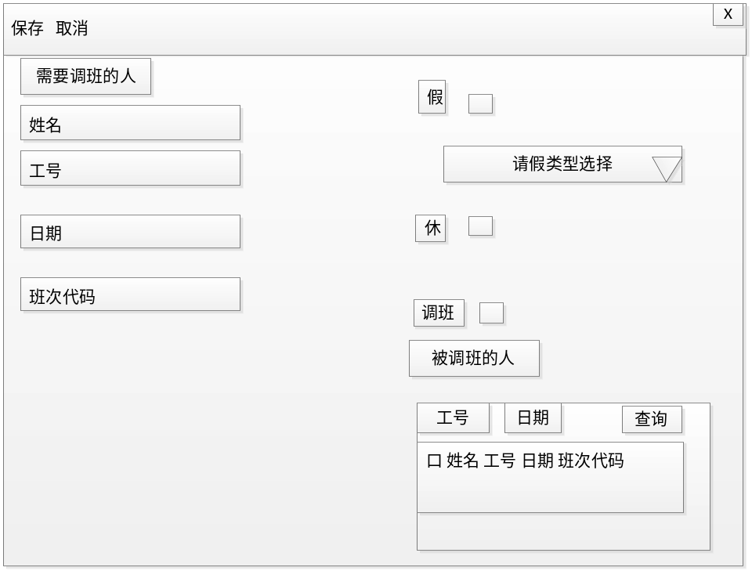

模块-导入
需求编号 | R17652
需求名称 | 驾驶员排班导入（导入）
需求日期 | 2014-05-26
功能描述 | 批量导入驾驶员排班信息
输入 | - 地区，(必填)  - 网点代码，(必填)  - 驾驶员，(必填)  - 驾驶员工号，(必填)  - 班次类别，(必填，值为：正常、顶班、机动)  - 年月、(必填，格式如：2014-05)  - 1号(必填，班次代码)  - …  - 31号(必填，班次代码)
操作序列  (处理过程) | - 校验excel文件的合规性  - 校验地区，网点代码，驾驶员工号是否合法  - 判断年月是否为当月，如果是当月则提交的数据为预排班，如果是次月则提交的数据为草稿预排班，其他月份，则提示填写的月份不正确  - 导入用户的权限网点校验，只能导入该用户权限网点以及子网点下的数据，超出权限网点的数据提示用户没有权限导入  - 如果导入的数据已经存在，则提示数据在系统中已经存在  - 判断次月是否是闰月是否有三十天，从而去校验填写的天数是否都有班次代码了  - 校验1号到31号的班次代码在系统中是否存在  - 判断增加的排班班次在同一天内是否重复，如果重复则提示和哪个驾驶员哪天的排班班次重复  - 判断是否连续6天排班，允许排班6天，但是要提示“连续出勤6天，存在疲劳驾驶风险，请确认！”  - 提交的是预排班信息，如果是正常班次，计算出计划休息天数
输出
补充说明 | 判断次月是否是闰月是否有三十天，从而去校验填写的天数是否都有班次代码了  预排班是次月的预排班，不要记录成当月的月份了  判断增加的排班班次在同一天内是否重复，如果重复则提示和哪个驾驶员哪天的排班班次重复-----这是在导入后提醒，要入导入的时候提醒，性能影响太大  判断是否连续6天排班，允许排班6天，但是要提示“连续出勤6天，存在疲劳驾驶风险，请确认！” -----这是在导入后提醒，要入导入的时候提醒，性能影响太大  新增需求：  - 排班时增加校验规则，当点击保存时，用驾驶员在“驾驶员资料管理中的准驾车型”字段与车辆在“营运车辆资料管理-车辆类型（行驶证）”、“车辆类型与持证要求维护中的持证要求”做校验，如驾驶员的准驾车型与车辆的持证要求相符则可以正常保存；如不符，则给出提示X天的准驾车型与车辆类型不符【一次性弹出整月的不符提醒，支持数据的复制】准驾车型与车辆的持证要求相符规则：人的准驾车型在“车的车辆类型+持证要求”中有相符的一个类型即允许排班；如无，则给出提示；  如：张三的准驾车型为B1，B2，选择车辆为中型厢式货车（持证要求：A1，A2，B2），则允许排班；如果选择的是重型半挂牵引车（持证要求： A2），则给出提示“X天的准驾车型与车辆类型不符”。
界面需求(可选) | 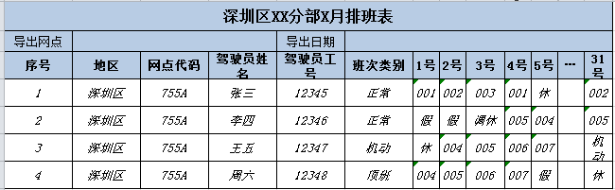

模块-导出
需求编号 | R17652
需求名称 | 驾驶员排班导出
需求日期 | 2014-05-26
功能描述 | 1、导出预排班信息  2、导出实际排班信息
输入 | - 网点（选中自动填充）  - 工号（非必填）  - 月份（必填，下拉框）  - 班次类型（可选，下拉框：全部、正常、顶班、机动，默认全部）
操作序列  (处理过程) | - 如果选中的月份为当月，则导出的是当月的预排班信息和实际执行的排班信息  - 如果选中的月份为当月之前的月份，那导出的是选中月份的预排班信息和实际执行排班信息  - 如果选中的月份为次月，那导出的文件没有实际排班数据  - 如果选中的月份为次月之后的月份，则导出的文件没有数据  - 只能导出该用户权限网点以及子网点下的所有预排班数据和实际排班数据
输出 | 生成excel文件导出
补充说明
界面需求(可选) | 实际排班的导出模板  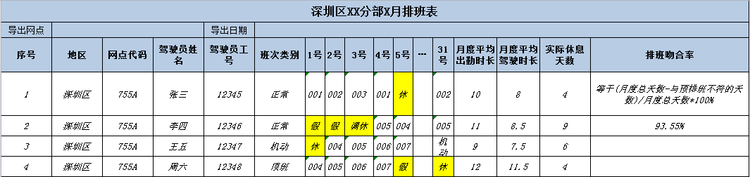

模块-打印
需求编号 | R17652
需求名称 | 驾驶员排班打印（打印）
需求日期 | 2014-05-26
功能描述 | 打印出预排班的信息，预排班的班次信息，工休参考标准
输入
操作序列  (处理过程) | - 打印当月预排班信息  - 预排班的班次信息  - 校验是否为该用户权限网点下的预排班信息以及预排班的班次信息
输出
补充说明
界面需求(可选) | 打印预排班信息  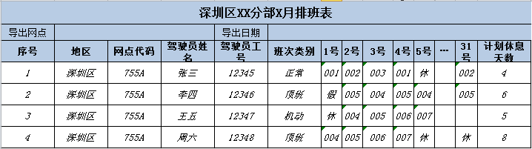  配班信息

驾驶员排班导出算法
需求编号 | R17652
需求名称 | 驾驶员排班导出算法
需求日期 | 2014-05-26
功能描述 | 1、每个月的1号自动把草稿改变成最终排班时计算计划休息天数，实际休息天数，排班吻合率  2、计算整月实际排班信息中的出勤时长、驾驶时长、排班吻合率
输入
操作序列  (处理过程) | 改变草稿状态job  - 计算计划休息天数  - 计算实际休息天数（和计划休息天数一样）  - 排班吻合率默认是100%(还没有发生调班，所有吻合率是100%)  - 草稿状态改为最终预排班状态  - 拷贝一份数据到实际排班表中  计算整月实际排班数据job  - 第一步，启动多个job，每个月的5号执行，把一个月内，每天出车的驾驶员工号记录到一个临时表-出勤明细表中（年月日，驾驶员工号，参与驾驶员工号）  需要一个临时表来记录各个job的状态（计算日期，开始日期，结束日期，状态）  - 第二步，启动一个job，  （1）把排班表中当月的驾驶员工号和出勤明细表中的驾驶员工号或者参与驾驶员工号比对，如果存在则表示正常出勤，如果没有，且没有调班、调休、请假，则表示旷工，更新排班表中的驾驶员对应把该天的出勤记录为旷工，在备注中填写“班次代码-旷工”  （2）月度平均出勤时长（去掉调休请假，每天的班次的收车时间减去出车时间，然后相加）除以月度出勤天数；  （3）月度平均驾驶时长（去掉调休请假，每天的班次中各个趟次的出收车时间间隔相加）, 除以月度出勤天数  实际休息天数，  排班吻合率，排班吻合率计算：吻合率=（月度天数-调-旷）/月度天数*100%  需要一个临时表来记录各个job的状态（计算日期，开始日期，结束日期，状态）
输出 | 生成excel文件导出
补充说明 | 根据日期划分成多个job来跑，如1号到5号为一个job，类似这样划分
界面需求(可选)

功能：驾驶员预排班-路径优化线路分析报表

模块-查询
需求编号 | R17652
需求名称 | 路径优化线路分析报表查询（查询）
需求日期 | 2014-05-26
功能描述 | 查询指定月份的路径优化线路分析的分析数据
输入 | - 网点代码（必填）  - 月份（必填，选择年月）
操作序列  (处理过程) | - 查询选中月份的分析数据  - 查询的是该用户权限网点以及子网点下的数据
输出 | 显示查询月份的路径优化线路分析结果  显示的字段：  路径优化线路编号  区部  车型  发车时间  收车时间  优化路径  路径匹配天数  1号  2号  …  31号  创建人  创建时间  修改人  修改时间
补充说明
界面需求(可选) | 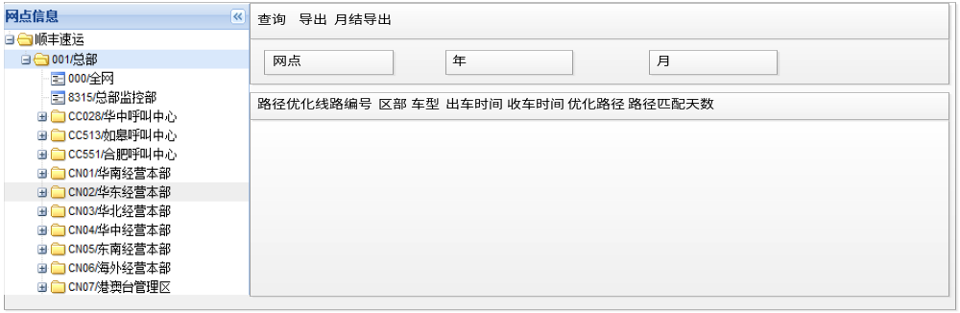

模块-导出
需求编号 | R17652
需求名称 | 路径优化线路分析报表导出（导出）
需求日期 | 2014-05-26
功能描述 | 导出时间段内的路径优化线路的数据
输入 | - 网点代码（必填）  - 月份（必填，下拉框选中）
操作序列  (处理过程) | 1、选择当月之前的月份时导出的数据是：选中月份的整月分析数据  2、选择当月，则导出的数据是：当月1号到15号之间的分析数据  3、权限网点以及子网点下的符合条件的数据
补充说明
界面需求(可选) | 

路径优化线路分析报表-分析算法
需求编号
需求名称 | 路径优化线路分析报表分析算法（分析算法）
需求日期
功能描述 | 分析路径优化线路
输入
操作序列  (处理过程) | 1、每个月18号，计算当月的1号到15号的数据  2、每月5号计算前月整月报表时，需要删除之前1号到15号的数据，重新计算  第一步（如果是当月18号则执行这步）：日期为当月18号则计算当月的1号到15号，分三个job来跑  第一个job1，获取1号到5号的行车日志，循环第一天，把这一天的行车日志查询出来放到一个临时表1，在这个临时表中拼接出每台车的路线，放到总的行车日志拼接明细表中  第二个job2，获取6号到10号的行车日志，逻辑跟job1一致  第三个job3，获取11号到15号的行车日志，逻辑跟job1一致  第二步(如果是当月5号则执行这步)：  （1）日期为当月5号，删除上个月1号到15号的数据，重新计算，划分6个job来分析上个月的行车日志（job1-5，job6-10，job11-15，job16-20，job21-25，job25-31），逻辑跟上面一致  （2）建立一个临时表来记录各个job的状态信息（计算日期（如：当月的5号），开始日期（如：job1-5中的1号），结束日期（如：job1-5中的5号），状态）  第三步：  1、启动一个job来执行（每天一个时间段内执行一次，待定），根据车型和路径优化线路编号把行车线路串并起来形成一条记录，记录字段有：路径优化线路编号，归属网点，车型，出车时间，收车时间，出车网点，收车网点，拼接的优化线路，路径匹配天数，年月，日期（1号~31号）  （1）分组查询出要拼接的线路编号，过滤“是否有效”字段中值为“无效”的数据  （2）循环线路编号，根据线路编号，查询两次，把最早出车时间（min）和最后收车时间（max）记录到变量中，同时将线路编号、车型、区部，归属网点四个字段保存到变量中；查询出相同编号的数据并按出车时间排序，循环拼接线路，“出车网点-收车网点-第二个收车网点-第三个收车网点…”，记录到一个变量中记录，遍历完成后，得到最后拼接的线路也记录到变量中，最后把保存到变量中的几个字段数据往路径优化线路分析报表中插入数据，循环下一个编号。  2、拼接完后，把路径优化线路分析报表中的数据和行车日志拼接明细表进行比对，如果两者拼接线路相等，则不需要计算包含情况，如果不相等，则计算包含情况，最后把匹配天数加一，记录当天的车牌号，如果不相等也不包含，则不需要更新匹配天数也不用记录车牌号  3、建立一个临时表来记录该job的状态信息（计算日期（如：当月的5号），开始日期，结束日期，状态）  行车日志拼接过程逻辑，形如：  --查询出状态为有效的所有编号，一个游标  --根据上面的游标遍历所有编号  --查询出每个编号的班次信息，按排序号升序排序  --开始拼接路径优化线路，收车网点的最后一个网点是否和下一个出车网点相同，相同则去掉一个相同的网点，拼接起来，不相同则直接拼接  --拼接完，插入到一个路径优化线路拼接表中（路径优化线路编号，车型，出车时间，收车时间，出车网点，收车网点，拼接的优化线路，路径匹配天数，年月，日期（1号~31号））  --查询出一天内所有出车的车牌号，一个游标  --查询一天内所有的出车的明细，放到一个临时表，下次查询插入下一天数据的时候，先清除该临时表（truncate)  --开始一天的行驶日志拼接  --根据上面的游标遍历所有车牌号  --查询一台车一天的行驶明细，按出车日期升序排序  --开始拼接行车明细的出车网点和收车网点，第一条记录  --判断收车网点的数据中是否存在“接驳、提货、收派、其它”，有则剔除再拼接（replace）  --收车网点的最后一个网点是否跟下一个出车网点相同，如果相同，去掉，再拼接到下一个出车网点，如果不相同直接拼接  --拼接完了，插入到一个行车日志明细拼接路线临时表中(年月日，车牌号，拼接线路)（几个job同时插入一个表，是否出现等待）  --完成一天的行驶日志的拼接  --循环路径优化线路拼接表中的拼接路径优化线路数据，在行车日志明细拼接路线临时表中查询，查询到数据，并根据日期判断是哪一天，相等则在循环路径优化线路拼接表中  --更新当天的信息为车牌号，匹配天数加一；如果不相等，则查询包含有“拼接路径优化线路%”，包含有则更新当天的信息为车牌号，匹配天数加一；  --既不相等也不包含则不更新该天的记录
补充说明 | 优化线路中无效的记录不用参加计算  行车日志明细中的出收车网点不需要把接驳，提货，收派，提货，其它 这些拼接  可以启动多个job来并行计算（按日期划分成多个job）
界面需求(可选)

数据库表和视图的整理

新增加的表
需求编号
需求名称
需求日期
功能描述 | 建立新建表的脚本
输入
操作序列  (处理过程) | 建立新建表的脚本
输出
补充说明
界面需求(可选)

做视图关联VMS的表
需求编号
需求名称
需求日期
功能描述 | 建立和VMS关联的视图
输入
操作序列  (处理过程) | 驾驶员使用到VMS中的表数据，需要通过视图来关联
输出
补充说明
界面需求(可选)

系统管理-车辆类型与持证要求维护（新增）

模块-新增
需求编号 | R18167
需求名称 | 车辆类型与持证要求维护（新增）
需求日期 | 2014-6-5
功能描述 | 新增车辆类型与持证要求的关系
输入 | - 车辆类型（行驶证）：【必录项；手工录入，最多支持录入50个字符】  - 持证要求：【必录项；下拉菜单，规则与驾驶员资料管理中的准驾车型相同】，持证要求：下拉框中的选项前加复选框，允许多选；  - 是否有效：【必录项；下拉菜单的形式，默认为有效，下拉菜单内容为有效、无效】
操作序列  (处理过程) | 点击保存按钮之前判断车辆类型是否已经录入且长度不超过50个字符  持证需求勾选多个的时候，保存时用逗号分隔开，串成一个字符串保存到数据库
输出
补充说明
界面需求(可选) | 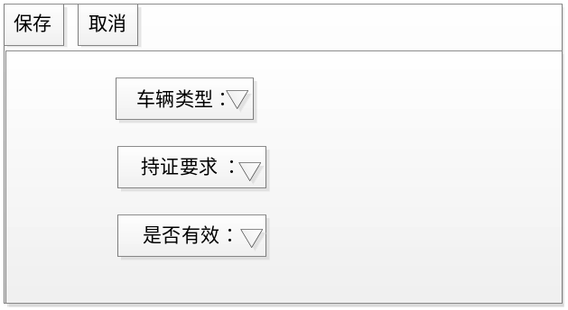

模块-修改
需求编号 | R17652
需求名称 | 车辆类型与持证要求维护（修改）
需求日期 | 2014-6-5
功能描述 | 对已经新增的数据关系进行修改
输入 | 勾选查询出来的一条数据
操作序列  (处理过程) | 车辆类型与持证要求关系数据在“营运车辆资料管理”中被使用，即：在表中已经存在，则不允许修改。  车辆类型（行驶证）【可修改】  持证要求【可修改】  是否有效【可修改】
输出 | 根据查询条件查询出符合的数据，列表显示
补充说明
界面需求(可选)

模块-查询
需求编号 | R17652
需求名称 | 车辆类型与持证要求维护（查询）
需求日期 | 2014-6-5
功能描述 | 根据查询条件查询车辆类型与持证要求维护的数据
输入 | - 车辆类型（行驶证）：【下拉菜单的形式，默认为全部，下拉菜单内容为已录入的全部车辆类型（行驶证）】、  - 是否有效：【下拉菜单的形式，默认为全部，下拉菜单内容为有效、无效、全部】
操作序列  (处理过程) | 初始化车辆类型（行驶证）的数据到下拉框中，供选择  根据查询条件进行查询出数据
输出
补充说明
界面需求(可选) | 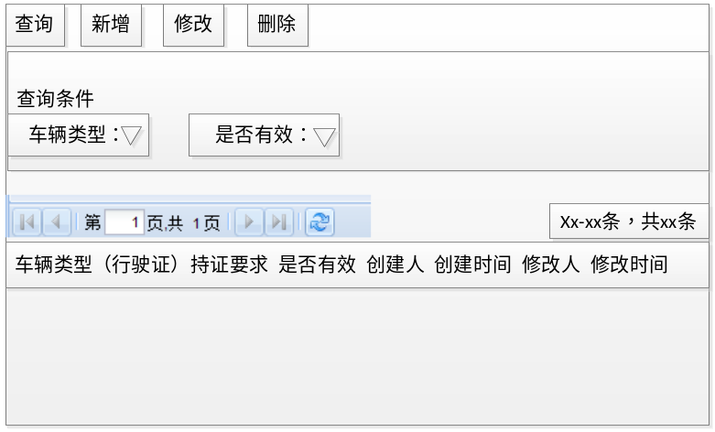

模块-删除
需求编号 | R17652
需求名称 | 车辆类型与持证要求维护（删除）
需求日期 | 2014-6-5
功能描述 | 删除查询页面中选中的一条记录
输入 | 勾选一条记录
操作序列  (处理过程) | 如已被引用则不允许删除，无引用且状态为无效则可以进行删除
输出
补充说明
界面需求(可选)

基础数据-营运车辆资料管理（优化）

模块-新增
需求编号 | R18167
需求名称 | 基础数据-营运车辆资料管理（优化）
需求日期 | 2014-6-5
功能描述 | 实现在营运车辆资料管理界面增加“车辆类型（行驶证）”字段，下拉菜单的形式，下拉菜单内容为“系统管理-车辆类型与持证要求维护”界面中持证要求中所有有效的数据
输入 | - 参照原功能，追加字段取数据表< TM_VMS_VEHICLE >字段  - vehicle_driving_type --车辆类型（行驶证）  字段：vehicle_driving_type ，类型number（19），车辆类型（行驶证）  这个字段保存的是车辆类型与持证要求维护表中的ID字段，方便关联车辆类型与持证要求维护表获取对应的持证要求、  日志需记录修改“车辆类型（行驶证）”字段的信息；
操作序列  (处理过程) | 参照原功能，新增页面中，在车辆品牌字段下增加“车辆类型（行驶证）”字段，为必填项，下拉选择框，下拉菜单内容为“系统管理-车辆类型与持证要求维护”界面中持证要求中所有有效的数据  保存时，关联车辆类型与持证要求维护表获取对应的持证要求的ID，保存到vehicle_driving_type字段中。
输出
补充说明
界面需求(可选)

模块-查询
需求编号 | R17652
需求名称 | 基础数据-营运车辆资料管理（优化）
需求日期 | 2014-6-5
功能描述 | 实现在营运车辆资料管理界面增加“车辆类型（行驶证）”字段，下拉菜单的形式，下拉菜单内容为“系统管理-车辆类型与持证要求维护”界面中持证要求中所有有效的数据
输入 | 查询条件新增“车辆类型（行驶证）”，默认为全部，下拉菜单的形式，下拉菜单内容为“系统管理-车辆类型与持证要求维护”界面中所有有效的数据+全部
操作序列  (处理过程) | 参照原功能，查询页面中，在后面增加“车辆类型（行驶证）”字段，为非必选项，下拉选择框，下拉菜单内容为“系统管理-车辆类型与持证要求维护”界面中持证要求中所有有效的数据  查询时把这个条件加上到查询条件。
输出
补充说明
界面需求(可选)

模块-修改
需求编号 | R17652
需求名称 | 基础数据-营运车辆资料管理（优化）
需求日期 | 2014-6-5
功能描述 | 实现在营运车辆资料管理界面增加“车辆类型（行驶证）”字段，下拉菜单的形式，下拉菜单内容为“系统管理-车辆类型与持证要求维护”界面中持证要求中所有有效的数据
输入 | 参照原功能，修改界面中，在车辆品牌字段位置下增加“车辆类型（行驶证）”字段，允许修改
操作序列  (处理过程) | 参照原功能，修改页面中，在车辆品牌字段下增加“车辆类型（行驶证）”字段，下拉选择框，下拉菜单内容为“系统管理-车辆类型与持证要求维护”界面中持证要求中所有有效的数据，显示当前车辆对应选中的持证要求项  保存时，关联车辆类型与持证要求维护表获取对应的持证要求的ID，保存到vehicle_driving_type字段中。日志需记录修改“车辆类型（行驶证）”字段的信息；
输出
补充说明
界面需求(可选)

模块-查看明细
需求编号 | R17652
需求名称 | 基础数据-营运车辆资料管理（优化）
需求日期 | 2014-6-5
功能描述 | 实现在营运车辆资料管理界面增加“车辆类型（行驶证）”字段，下拉菜单的形式，下拉菜单内容为“系统管理-车辆类型与持证要求维护”界面中持证要求中所有有效的数据
输入 | 在查询页面中选中一条记录
操作序列  (处理过程) | 参照原功能，查看明细页面中显示出车辆类型与持证要求维护表中“车辆类型（行驶证）”字段的值（并非是vehicle_driving_type字段的值）
输出
补充说明
界面需求(可选)

模块-汇总导出
需求编号 | R17652
需求名称 | 基础数据-营运车辆资料管理（优化）
需求日期 | 2014-6-5
功能描述 | 实现在营运车辆资料管理界面汇总导出列表中，增加6列数据：  - 外包车辆所有人（在“用途(行政+营运”后面一列增加)  下面几列在最后列新增  - VI导入时间  - 初始里程（公里）  - 残值率（%）  - 车辆类型（行驶证）  - 车辆创建时间
输入 | 参照原功能
操作序列  (处理过程) | 参照原功能，导出六列数据，其中“车辆类型（行驶证）”字段，需要用vehicle_driving_type字段的值关联车辆类型与持证要求维护表获取。
输出
补充说明
界面需求(可选)

模块-资料导出
需求编号 | R17652
需求名称 | 基础数据-营运车辆资料管理（优化）
需求日期 | 2014-6-5
功能描述 | 实现在营运车辆资料管理界面资料导出列表中，增加6列数据：  - 外包车辆所有人（在“用途(行政+营运”后面一列增加)  下面几列在最后列新增  - VI导入时间  - 初始里程（公里）  - 残值率（%）  - 车辆类型（行驶证）  - 车辆创建时间
输入 | 参照原功能
操作序列  (处理过程) | 参照原功能，导出六列数据，其中“车辆类型（行驶证）”字段，需要用vehicle_driving_type字段的值关联车辆类型与持证要求维护表获取。
输出
补充说明
界面需求(可选)

模块-数据初始化
需求编号 | R17652
需求名称 | 基础数据-营运车辆资料管理（优化）-后续根据用户提供的车牌对应车辆类型进行初始化
需求日期 | 2014-6-5
功能描述 | 实现在营运车辆资料管理中，初始化营运车辆资料原有数据中vehicle_driving_type字段的值
输入 | 参照原功能
操作序列  (处理过程) | 编写脚本初始化营运车辆资料原有数据中vehicle_driving_type字段的值，先根据给定的车辆类型（行驶证）在车辆类型与持证要求维护表中查询出对应的ID，然后保存到对应的vehicle_driving_type字段中。
输出
补充说明
界面需求(可选)

基础数据-同步车辆资料

模块-确认新增
需求编号 | R18167
需求名称 | 基础数据-同步车辆资料（确认新增-营运）
需求日期 | 2014-6-5
功能描述 | 同步车辆资料时，在确认新增页面中增加“车辆类型（行驶证）”字段，下拉菜单的形式，下拉菜单内容为“系统管理-车辆类型与持证要求维护”界面中持证要求中所有有效的数据
输入 | 参照原功能，新增“车辆类型（行驶证）”字段
操作序列  (处理过程) | 参照原功能，在新增页面中VI导入时间字段后面，增加“车辆类型（行驶证）”字段（必填）  保存时，根据车辆类型（行驶证）选择的值，到车辆类型与持证要求表中的去找到对应的ID，保存到车辆资料表中的vehicle_driving_type --车辆类型（行驶证）字段中。
输出
补充说明
界面需求(可选)

项目的非功能性需求

和其它系统的接口需求
需求名称 | 详细要求

软硬件环境需求
需求名称 | 详细要求

产品质量需求
主要质量属性 | 详细要求
正确性 | 正确性是指软件按照需求正确执行任务的能力。正确的软件具备且仅具备软件“规格说明”中所列举的全部功能，能够在预期的环境下完成规定的工作。
健壮性 | 健壮性是指在异常情况下，软件能够正常运行的能力。健壮性包含有两层含义：一是容错能力，二是恢复能力。系统万一遇到意外时能按照某种预定的方式作出适当处理, 有异常的处理机制，从而避免出现灾难性的后果。用户要求可不间断稳定运行的时间；具有良好的环境适应性，同时具有良好的抗变异能力，可支持并发用户的数量等。
可靠性 | 可靠性是指在一定的环境下，在给定的时间内，系统不发生故障的概率。可靠的软件在正常情况下能够正常工作，在意外情况下亦能适当地处理以使软件故障可能导致的损失最小。在用户导致系统中断或因系统本身而中断时，系统可以很容易地通过工具和诊断恢复到以前的已知状态，而且不会丢失数据。系统可以按预期或承诺方式运行。具体体现在三个方面：①无缺陷性（测试覆盖--测量测试覆盖度，审查覆盖--计算已做过的代码审查模块）；②容错性（数据完整性---统计用户数据被破坏情况， 数据恢复---测量恢复被破坏的数据的能力-时间）；③可用性（软件可用的百分比---软件可用时间除以总的软件使用时间）。
可用性 | a．软件在投入使用时能实现其指定的系统功能的概率。b．系统正常工作时间和总的运行时间之比。c．在运行时，某一配置项实现指定功能的能力。具体体现在以下四个方面:①易理解性---新用户学习软件特性所花费的时间(比如 30分钟)；②易学性------新用户学会操作软件提供的基本功能所花费的时间；③④易操作性和沟通性-- 新用户基于人类工程学对软件消极方面的评价数量。
性能，效率 | 性能通常是指软件的“时间-空间”效率，而不仅是指软件的运行速度。包括执行效率和存取效率。人们总希望软件的运行速度高些，并且占用资源少些。可以通过优化数据结构、算法和代码来提高软件的性能。
易用性 | 易用性是指用户使用软件的容易程度。包括安装和操作等方面。通常要求：界面友好、方便易用。
安全性 | 安全性是指信息安全，安全性是指防止系统被非法入侵的能力，既属于技术问题又属于管理问题。描述保证安全性的方案或措施。数据安全性, 统计用户数据被破坏的情况；用户安全性, 没有被阻止的非法用户入侵数。
可扩展性 | 可扩展性反映软件适应“变化”的能力。
兼容性 | 兼容性是指不同产品（或者新老产品）相互交换信息的能力。环境变化软件安装后必须修改的环境变量数量。
可移植性 | 可移植性指的是软件不经修改或稍加修改就可以运行于不同软硬件环境（CPU、OS和编译器）的能力，主要体现为硬件独立性、软件独立性、可安装性（比如30分钟内安装完毕，有安装指南）、可重用性（计算能够或已经应用于其他软件系统的模块数量）
标准 | 软件符合相关标准

版本变更记录
版本号 | 变更描述

